ДОЦЕНТ
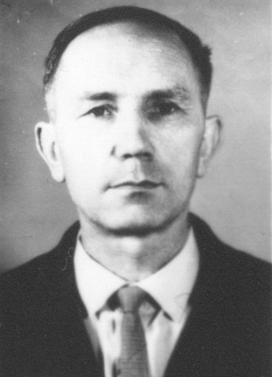
САВИЧ
ЮРІЙ МИКОЛАЙОВИЧ

27 лютого 2015 року виповнилось 100 років від дня народження відомого вченого-таксатора, представника української школи таксаторів, кандидата сільськогосподарських наук Юрія Миколайовича Савича.
Народився Ю.М. Савич в м.Городня Чернігівської області.
У 1931 році вступив до Щорського Фабрично-Заводського училища, яке закінчив у 1933 році. Трудову діяльність розпочав у 1934 році інструктором електротехніки середньої школи в м. Городня. З вересня 1934 року по червень 1935 року студент робітничого факультету при Українському лісотехнічному інституті. З вересня 1935 року по липень 1940 року навчався в Київському лісогосподарському інституті. Після закінчення інституту працював інженером лісового господарства Парфеньєвського лісгоспу Ярославської області.
У 1941 році курсант школи молодших командирів у місті Виборг. З початком Великої Вітчизняної війни і до червня 1943 року служба в штабі інженерних військ 42 армії Ленінградського фронту. З липня 1943 року і до березня 1944 року ад’ютант начальника інженерних військ 42 армії Ленінградського фронту.
З квітня 1944 року і завершення Великої Вітчизняної війни Ю.М. Савич ад’ютант Начальника інженерних військ 3 Прибалтійського фронту. Після демобілізації працює таксатором Київського лісовпорядного району. З липня 1946 року і до серпня 1951 року Ю.М. Савич працює асистентом кафедри лісової таксації Київського лісогосподарського інституту. З вересня 1951 року і до січня 1967 року Ю.М. Савич працював старшим викладачем цієї кафедри Київського лісогосподарського інституту та Української сільськогосподарської академії. З лютого 1967 року і до вересня 1968 року виконував обов’язки доцента кафедри лісової таксації цього вузу. З жовтня 1968 року і до червня 1985 року працював доцентом цієї кафедри.
Багато років наукова робота Ю.М. Савич була пов’язана з вивченням ходу росту штучних насаджень сосни звичайної на основі серії постійних наукових досліджень об’єктів. З цього напрямку досліджень ним було опубліковано близько 20 наукових праць.
Ю.М. Савич був також прекрасним педагогом, надзвичайно чуйною, доброзичливою людиною, взірцем у стосунках зі студентами.
Ю.М. Савич нагороджений орденами Червоної Зірки Великої Вітчизняної війни 2 ступеня, Богдана Хмельницького 3 ступеня та медалями: «За бойові заслуги», «За оборону Ленінграда», «За участь у Великій Вітчизняній війні» та багатьма ювілейними медалями.
Помер Ю.М. Савич в 2012 році, його поховано на Байковому кладовищі.

д. с-г. н., проф.. О.А. Гірс, к.с-г. н., доц.. О.Г. Маніта

